电子商务专业人才培养方案
一、专业名称及代码：
（一）专业名称：电子商务
（二）专业代码：730701
二、入学要求
初中阶段教育毕业生或具有同等学历者
自主招生 □注册入学 □中高职3+2 □其他
三、修业年限
修业年限为3年
四、职业面向
（一）专业职业面向
表4-1：电子商务专业职业面向
所属专业大类（代码） | 所属专业类别（代码） | 主要岗位类别或技术领域举例
财经商贸 | 电子商务(730701) | 网店客服、网店美工、网店运营

（二）专业对应证书
表4-2：专业对应证书
专业 | 职业技能等级证书
电子商务 | 计算机一级证书、电子商务师、全国计算机信息高新技术photoshop中级、1+X网店运营推广初（中）级、1+X电子商务数据分析初（中）级

五、培养目标
1.具备良好的职业道德和电子商务从业素养
2.熟悉网店运营的完整流程，能根据实际需要进行市场分析、选品，进行商品销售及营销推广策划。
3.具备较强的实践能力，能胜任网店运营、运营主管、客服及客服主管、美工等岗位工作。

- 人才培养规格
名称 | 规 格 描述
素养规格 | 1.拥护党的领导，热爱社会主义祖国
 | 2.具有严谨的职业态度和良好的职业道德
 | 3.具有对新知识、新技能的学习能力
 | 4.具有责任意识，团队意识与协助精神
知识规格 | 1.了解互联网商业交易的相关知识
 | 2.掌握网店运营基础流程及操作，熟悉其相关规则
 | 3.掌握有关市场、产品等方面的营销基础理论知识
 | 4.熟悉电子商务项目的网络营销推广知识
能力规格 | 1.具有良好的计算机办公及网络技术应用能力
 | 2.具有一定的网络信息收集与网络推广的能力
 | 3.具有较好的美工设计与商品拍摄能力；
 | 4.能够进行基础视频剪辑美化的能力
 | 5.能进行网店商品上架销售、客服导购等基础店铺运营维护的能力
 | 6.能运用营销理论根据实际需求进行市场分析、解决问题的能力

七、课程设置及要求
（一）公共基础课
应准确描述各门课程的课程目标、主要内容和教学要求，落实国家有关规定和要求
序号 | 课程名称 | 主要内容和要求 | 参考学时
1 | 德育 | 掌握职业生涯规划的基础知识和常用方法，树立正确的职业理想和职业观、择业观、创业观以及成才观，形成职业生涯规划的能力；知荣辱、有道德，自觉依法律己、避免违法犯罪，透视经济现象、拥护社会主义政治制度；坚持从客观实际出发，用辩证的观点看问题、树立积极的人生态度，在社会中发展自我、创造人生价值；树立心理健康意识，掌握一定的心理调适方法，做到理论与实际相结合，知、信、行相统一。 | 200
2 | 语文 | 在九年义务教育的基础上，培养学生热爱祖国语言文字的思想感情，使学生进一步提高正确理解与运用祖国语言文字的能力，提高科学文化素养，以适应就业和创业的需要。指导学生学习必需的语文基础知识，掌握日常生活和职业岗位需要的现代文阅读能力、写作能力、口语交际能力，具有初步的文学作品欣赏能力和浅易文言文阅读能力。指导学生掌握基本的语文学习方法，养成自学和运用语文的良好习惯。引导学生重视语言的积累和感悟，接受优秀文化的熏陶，提高思想品德修养和审美情趣，形成良好的个性、健全的人格，促进职业生涯的发展。 | 240
3 | 数学 | 掌握职业岗位和生活中所必要的数学基础知识。具备一定的计算能力、计算工具使用能力和数据处理能力，观察能力、空间想象能力、分析与解决问题能力和数学思维能力。养成良好的学习习惯、实践意识、创新意识和实事求是的科学态度，为学习专业课程打下基础。 | 240
4 | 英语 | 在初中英语课程的基础上，学生通过英语课程的学习和语言实践，逐步掌握英语语言基础知识和听、说、读、写等基本技能，进一步增强学习英语的兴趣，树立学习英语的信心，不断提高语言综合运用能力，能在今后工作和社会交往中用英语进行简单的口头和书面信息交流，适应社会发展，增强职业岗位能力；同时在英语课程的学习中，应注重学生自主学习能力的培养，训练学生掌握良好的语言学习方法，提高综合文化素质，为持续学习、可持续发展打下坚实的基础。 | 240
5 | 体育 | 在初中《体育与健康》课程的基础上，学生安全地进行《体育与健康》课的理论与技能学习，用积极的态度和行为、科学的方法参与体育活动；获得运动基础知识，学习和运用运动技能从而形成正确的身体姿势等来提高以下素养:  1.提高对个人健康和群众健康的责任感，形成健康的生活方式；2.提高与专业特点相适应的体育素养；3.增强体能，掌握和应用基本的《体育与健康》知识和运动技能；4.培养运动兴趣和爱好，形式坚持锻炼的习惯；5.培养发扬体育精神，形成积极进取、乐观开朗的生活态度；6.培养良好的心理品质，表现出人际交往能力与合作精神。  通过体育课、社团及学校的体育竞赛活动，全面提高学生身体、心理素质和适应社会的能力，为学生终身体育锻炼、继续学习与创业立业奠定基础。 | 200
6 | 计算机应用 | 在初中相关课程的基础上，进一步学习计算机的基础知识、常用操作系统的使用、文字处理软件的使用、计算机网络的基本操作和使用，使学生掌握计算机操作的基本技能，具有文字处理能力，数据处理能力，信息获取、整理、加工能力，网上交互能力，为学生以后的学习和工作打下基础。 | 160
7 | 公共艺术 | 了解不同艺术类型的表现形式、审美特征和相互之间的联系与区别，培养学生艺术鉴赏兴趣。掌握欣赏艺术作品和创作艺术作品的基本方法，学会运用有关的基本知识、技能与原理，提高学生艺术鉴赏能力。增强学生对艺术的理解与分析评判的能力，开发学生创造潜能，提高学生综合素养，培养学生提高生活品质的意识。 | 40

（二）专业（技能）课程
应准确描述各门课程的课程目标、主要内容和教学要求，增强可操作性。
序号 | 技能课程名称 | 主要教学内容 | 学时
1 | 物流 | 了解电子商务物流中仓储配送的工作职责；掌握仓储管理和配送系统的操作方法，能对客户的网络订单进行处理；能按照安全规范，熟练使用各种包装设备，准确迅速地完成物品的包装、封装等基本操作；能对单据进行管理与跟踪，合理安排退换货流程 | 20
2 | 短视频运营 | 学习短视频与直播运营的策略与方法，包括短视频与直播、短视频内容策划、短视频制作、短视频营销、短视频商业变现、短视频运营实战、直播内容策划、直播技能和直播运营实战等，以案例为主导，激发学生的学习兴趣，帮助学生快速掌握短视频和直播运营技巧和方法，使学生能够学以致用，培养和提升学生的实际运营能力。 | 40
3 | 网店美工 | 能通过后台选择套用模板；能根据网站内容，合理选择设计风格与页面布局；能为网站选择配色方案，设计使网站整体风格适应网站内容的店铺模板；能使用平面设计软件，按照制作流程完成网站效果图的制作； | 60
4 | 客户关系管理 | 了解客户关系管理的意义；掌握客户关系管理的基本方法；能熟练操作CRM软件，会进行大客户关系管理、客户满意度管理以及客户忠诚度管理 | 60
5 | 商务软文写作 | 了解现代商务文书书写基础知识；掌握常用商务文书的结构、格式及其书写基本要求；能撰写常用的商务文书；了解商务软文的常见形式与撰写技巧；能为企业撰写营销软文 | 80
6 | 网店推广 | 了解网店推广的含义，能分析现状，寻找潜在用户，制定推广策略；能运用电子邮件进行推广；了解搜索引擎优化推广的工作内容、运行方法及操作规范，能完成选择关键词、建设友情链接、发布外部链接及推广效果分析工作 | 40
7 | 消费心理 | 学习理解消费者心理，研究现代市场营销中消费者行为，了解消费行为的驱动因素，以便更有效地进行营销工作。通过本能课程的学习，提高学生的营销、推销能力，为未来的职业发展拓宽道路，提升学生职业素养。 | 60
8 | 视觉营销 | 进一步学习设计理论，结合营销理论，提高店铺海报制作的技巧，更高效地为店铺进行整体风格设计，促进店铺转化率的提高。 | 80
9 | 视频剪辑 | 学习视频剪辑软件的基本操作，了解主要视频格式参数的相关知识，能进行店铺短视频、营销短视频的简单制作、编码、上传发布。 | 80
10 | 电子商务法律法规 | 学习电子商务相关法律法规及各主要电商平台的运营规则 | 40
11 | 沟通技巧 | 了解客户心理知识；掌握与客户沟通的技巧与方法；能通过电话或网络即时通信工具有效明确地向客户传达服务信息、态度；能通过准确读取客户信息，掌握客户想法、感受与态度；会对客户进行有利于问题解决的提问、倾听、表达 | 40
12 | 市场调查 | 了解市场调查与分析的方法，能根据实际情况选择正确的方法来进行市场调查与分析，具备阅读和处理市场调查数据并撰写市场分析报告的能力。 | 40
13 | 跨境平台基础 | 了解主要跨境平台的分布及各自特点，学习基本的跨境贸易的相关知识，了解当前跨境电商的发展趋势。 | 60

（三）专业核心课程主要内容
表6-1：专业核心课程主要教学内容
序号 | 核心课程名称 | 主要教学内容 | 学时
1 | 电子商务基础 | 了解电子商务相关的法律法规、行业政策和网络安全常识；了解网络零售市场的基本特点，电子商务B2B、B2C、C2C等典型电子商务运营模式；掌握网络零售的主要交易流程，能进行网络商情的处理加工；熟悉网上银行和第三方支付平台业务；能应用电子商务平台进行网上商店的搭建和日常商务交易处理 | 80
2 | 市场营销 | 学习消费者需求分析、市场细分、目标市场策略、市场营销组合策略、产品生命周期策略以及产品策略、价格策略、分销策略、促销策略等营销知识及技能。 | 240
3 | PHOTOSHOP | 掌握PS的基本使用技巧，能熟练运用各种工具进行图片处理制作。 | 160
4 | 商品拍摄 | 能根据拍摄要求调试相机，拍摄出清晰地体现商品卖点的照片；能正确展示商品； | 80
5 | 网店运营 | 了解网店运营的规范与流程，明确网店运营的核心工作内容，能独立完成网店整个交易过程；根据不同商品类型正确进行商品分类、编码、上架、促销等日常运营工作 | 160
6 | 电子商务客户服务 | 了解电商客服各种业务类型的工作要求以及接待、沟通等方面的知识；具备电商客服的专业服务技巧。 | 80
7 | 网络营销 | 能选择恰当的站外营销推广方法，正确操作相关工具软件，增加网站的流量；能根据第三方平台规范及特点，选择适合自身的平台内部营销推广方法，正确操作后台；能根据网站营销的不同阶段，运用网站分析工具监测网站指标的变化，实现监测推广效果的目的 | 60
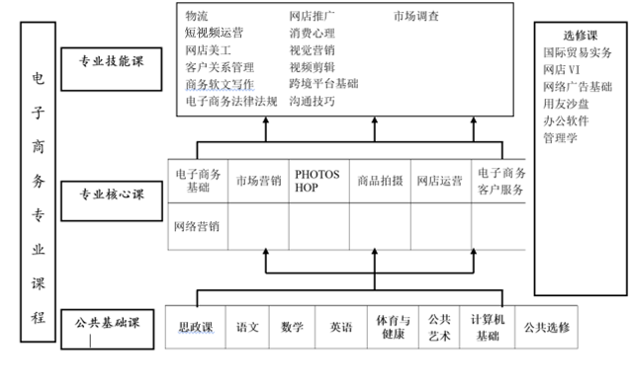

八、人才培养模式
按照校企合作、顶岗实习的总要求，以培养学生综合素质、实现全面发展为目标，实施校企合作、工学结合为基础的“双证驱动、三段递进”的人才培养模式。
一年级注重“素质养成” 。在课程设置上，通过开设“职业生涯规划”、“职业道德与法律”对学生进行职业道德、社会公德、职业意识（对将来所要从事的职业与岗位的认同）素质的培养；通过开设语文等公共基础课，对学生进行文化素质、人文素养的素质培养；通过开设专业核心课程和部分专业技能课程、实训课程，对学生进行职业技能方面的素质培养。在课内课外，通过对学生进行日常行为规范教育，形成良好的行为习惯；通过开展各种集体活动，使学生逐步形成团结协作的团队意识。在各项基本素质中，重点加强职业素质的培养。
二年级注重“实践训练”。电子商务专业的实践体系分为课内实践课程和课外实践课程，课内实践课程由教师针对专业课程内容设置相关的实践操作环节，学生不断进行练习直至熟练地掌握并加以运用，主要在课堂上、或是校内实训室进行，例如进行网上购物、网上支付等感知型实践，模拟电子商务运营活动的模拟性实践，而课外实践课程则需要学生在校外实训基地、用人单位等校外场所进行实际操作、现场观摩并掌握应用专业性较强的技能。
三年级（下半年）实行“顶岗历练”：学生完成两年半的学习任务后，第六学期进入校外实训基地顶岗工作，从走进校门到顶岗实习，三年实践不断线，职业能力培养与素质培养相融合，循序渐进，不断提升职业能力，在最短的时间内完成经验和能力的积累，完成从职校生到企业人的转变，为将来真正就业打下坚实基础。
九、教学进程总体安排
（一）基本要求
教学时间40周（含复习考试），周学时一般为30学时，其中，第六学期为顶岗实习，每周30学时，按18周来计，部分专业有安排实训周的，每周按30学时来计，3年总学时数为3000～3300。课程开设顺序和周学时安排，学校可根据实际情况调整。
实行学分制的学校，一般16～18学时为1学分，3年制总学分不得少于170.军训、社会实践、入学教育、毕业教育等活动以1周为1学分，共5学分。
公共基础课学时约占总学时的1/3，允许根据行业人才培养的实际需要在规定的范围内适当调整，但必须保证学生修完公共基础课的必修内容和学时。
专业技能课学时约占总学时的2/3，在确保学生实习总量的前提下，可根据实际需要集中或分阶段安排实习时，行业企业认知实习应安排在第一学年。
课程设置中应设选修课，其学时数占总学时的比例应不少于10%。
（二）教学计划
1.教学计划总体安排(按周安排)
学年 | 学期 | 课堂  教学  与实验 | 考试 | 入学  教育 | 军训 | 教学  实习 | 课程  设计  大型  作业 | 实习  教育 | 顶岗  实习 | 毕业  教育 | 社会  实践 | 小  计
一 | 1 | 16 | 1.5 | 1 | 1 | 0.5 |  |  |  |  |  | 20
 | 2 | 18 | 1.5 |  |  |  | 0.5 |  |  |  |  | 20
二 | 3 | 17 | 1.5 |  |  | 1 |  |  |  |  | 0.5 | 20
 | 4 | 17 | 1.5 |  |  | 1 |  |  |  |  | 0.5 | 20
三 | 5 | 17 | 1.5 |  |  | 1 |  |  |  |  | 0.5 | 20
 | 6 |  |  |  |  |  |  | 1 | 18 | 1 |  | 20
合计 |  | 85 | 7.5 | 1 | 1 | 3.5 | 0.5 | 1 | 18 | 1 | 1.5 | 120

教学计划总体安排表
2.课程设置与教学时间安排表

课程类别 |  | 课程名称 | 学时 |  |  |  | 各学期周数、学时分配
 |  |  | 总计 | 课堂模式 |  | 学分 | 第一学年 |  | 第二学年 |  | 第三学年
 |  |  |  | 理论 讲解 | 实践 操作 |  | 1 | 2 | 3 | 4 | 5 | 6
 |  |  |  |  |  |  | 20周 | 20周 | 20周 | 20周 | 20周 | 20周
公共基础课程 | 思政课 | 职业生涯规划 | 40 | 40 | 0 | 2 | 2
 |  | 职业道德与法律 | 40 | 40 | 0 | 2 |  | 2
 |  | 经济政治与社会 | 40 | 40 | 0 | 2 |  |  | 2
 |  | 哲学与人生 | 40 | 40 | 0 | 2 |  |  |  | 2
 |  | 就业指导 | 40 | 40 | 0 | 2 |  |  |  |  | 2
 | 文化课 | 语文 | 160 | 140 | 20 | 8 | 2 | 2 | 2 | 2
 |  | 数学 | 160 | 160 | 0 | 8 | 2 | 2 | 2 | 2
 |  | 英语 | 160 | 160 | 0 | 8 | 2 | 2 | 2 | 2
 |  | 计算机应用基础 | 120 | 60 | 60 | 6 | 2 | 4
 |  | 历史 | 40 | 40 | 0 | 2 |  |  |  |  | 2
 | 其他课程 | 体育与健康 | 200 | 20 | 180 | 10 | 2 | 2 | 2 | 2 | 2
 |  | 艺术 | 20 | 10 | 10 | 1 | 1
 |  | 班会 | 100 | 50 | 50 | 5 | 1 | 1 | 1 | 1 | 1
 | 公共基础课小计 |  | 1160 | 840 | 320 | 53 | 14 | 15 | 11 | 11 | 7 | 0
公共选修课 | 选修课程 | 心理健康 | 80 | 40 | 40 | 4 | 2 | 2
 |  | 社交礼仪
 |  | 南音艺术（必选）
 |  | 书法
 | 公共选修课小计 |  | 80 | 40 | 40 | 4 | 2 | 2 | 0 | 0 | 0 | 0
专业技能课 | 专业核心课 | 电子商务基础 | 40 | 20 | 20 | 2 | 2
 |  | 市场营销 | 240 | 120 | 120 | 8 | 4 | 4 | 2 | 2
 |  | PHOTOSHOP | 160 | 60 | 100 | 8 | 4 | 4
 |  | 商品拍摄 | 80 | 30 | 50 | 4 | 2 | 2
 |  | 网店运营 | 160 | 60 | 100 | 8 |  | 2 | 2 | 2 | 2
 |  | 电子商务客户服务 | 80 | 40 | 40 | 4 |  |  | 2 | 2
 |  | 网络营销 | 60 | 30 | 30 | 3 |  |  | 3
 | 专业技能方向 | 物流 | 20 | 10 | 10 | 1 |  | 1
 |  | 网店美工 | 60 | 20 | 40 | 3 |  |  | 3
 |  | 客户关系管理 | 60 | 30 | 30 | 3 |  |  | 3
 |  | 商务软文写作 | 80 | 40 | 40 | 4 |  |  |  | 4
 |  | 网店推广 | 40 | 20 | 20 | 2 |  |  |  | 2
 |  | 消费心理 | 60 | 30 | 30 | 3 |  |  |  | 3
 |  | 视觉营销 | 80 | 30 | 50 | 4 |  |  |  | 4
 |  | 视频剪辑 | 80 | 30 | 50 | 4 |  |  |  | 4
 |  | 短视频运营 | 40 | 20 | 20 | 2 |  |  |  |  | 2
 |  | 电子商务法律法规 | 40 | 20 | 20 | 2 |  |  |  |  | 2
 |  | 沟通技巧 | 40 | 20 | 20 | 2 |  |  |  |  | 2
 |  | 市场调查 | 40 | 20 | 20 | 2 |  |  |  |  | 2
 |  | 跨境平台基础 | 60 | 30 | 30 | 3 |  |  |  |  | 3
 | 专业选修 | 国际贸易实务 | 40 | 20 | 20 | 2 |  |  |  |  | 2
 |  | 网店VI | 40 | 20 | 20 | 2 |  |  |  |  | 2
 |  | 网络广告基础 | 40 | 20 | 20 | 2 |  |  |  |  | 2
 |  | 用友沙盘 | 40 | 10 | 30 | 2 | 2
 |  | 办公软件应用提高 | 40 | 20 | 20 | 2 |  |  |  |  | 2
 |  | 管理学 | 40 | 20 | 20 | 2 |  |  |  |  | 2
 | 专业课小计 |  | 1760 | 790 | 970 | 88 | 14 | 13 | 19 | 19 | 23 | 0
教学实习 |  | 顶岗实习 | 600 | 0 | 600 | 30 |  |  |  |  |  | 30
 |  | 下企业实践 | 0 |  |  | 0
课时数 |  |  | 3600 | 1670 | 1930 | 175 | 30 | 30 | 30 | 30 | 30 | 30
 |  | 国防素质教育 | 30 |  |  | 1.5 | 30

说明：
1.综合实训根据实际考核时间安排，未取得证书不得学分。
2. 下企业实践在寒暑假进行，由企业鉴定，企业鉴定不合格不得分。实践企业可由学校指定，也可由学生自行选择，学生自选企业必须有教务处确认。
3.其他学科根据学科考核定学分。

十、实施保障
（一）师资团队
包括专任教师和兼职教师。各专业在校生与该专业的专任教师之比不高于18:1。
教师  姓名 | 性别 | 年龄 | 学历 | 所学专业 | 职称 | 技能情况 | 从事本学科工（教）龄 | 专/兼职
黄老师 | 男 |  | 本科 | 经济学 | 高级讲师 | 跟单员 收银员 营销师 | 20 | 专职
陈老师 | 女 |  | 本科 | 市场营销 | 讲师 | 营销师 电子商务师 | 14 | 专职
林老师 | 女 |  | 本科 | 工商管理 | 助理讲师 | 跟单员 营销师 | 11 | 专职
吴老师 | 女 |  | 本科 | 国际贸易 | 讲师 | 跟单员 营销师 | 11 | 专职
黄老师 | 女 |  | 本科 | 会计 |  |  | 3 | 专职
王老师 | 女 |  | 本科 | 国际贸易 |  |  | 3 | 专职
陈老师 | 女 |  | 本科 | 广告学 |  |  | 2 | 专职

（二）教学设施
1.校内实训条件
表9-1：***校内实训条件
实训室名称 | 电子商务实训室 | 面积 | 120平方
序号 | 核心设备 | 数量要求 | 功能
1 | 计算机 | 45 | 进行网店运营、PS美工实训
2 | 投影仪 | 1
实训室名称 | 财商电脑实训室 | 面积 | 100平方
序号 | 核心设备 | 数量要求 | 功能
1 | 计算机 | 49 | 进行网店运营、PS美工实训
2 | 投影仪 | 1
实训室名称 | 摄影实训室 | 面积 | 80平方
序号 | 核心设备 | 数量要求 | 功能
1 | 灯箱、静物台 | 8组 | 进行商品拍摄实训
2 | 单反 | 8台
- 校外实训条件
表9-2：***校外实训条件
校外实习基地名称 | 用途 | 合作深度要求
校企合作电子商务实训基地 | 电子商务运营实训 | 进行学徒制试点合作

（三）教学资源
1.教材（选填）
表9-3：***教材
序号 | 教材名称 | 教材类型 | 出版社 | 主编 | 出版日期
1 | 电子商务概论 | 国规教材 | 华东理工大学出版社 | 杜小祥
2 | 市场营销知识 |  | 高等教育出版社 | 冯金祥
2.数字化资源
表9-4：***数字化资源
序号 | 数字化资源名称 | 网址
 | 网络营销 | http://mooc1.chaoxing.com/course/202294359.html

（四）教学方法
本专业教学安排坚持学历教育与岗位培训相融合、职业能力与职业素质兼顾，较全面地对学生进行了客户服务、网店运营、网店美工三个专业技能方向的基础培养，学生可结合自身特点，有针对性地在各方向进行深入学习。
公共基础课上，课程教学应与培养目标相适应，注重教学方法改革，充分考虑与专业特色结合，加强与学生生活、专业和社会实践的联系，为学生可持续发展奠定基础。
专业技能课教学以行动导向理念为指导，校企共同开发教学项目，通过重复步骤、不重复内容，完成由简单到复杂的企业实际案例的学习性工作任务。按照理论与实践一体化的要求组织教学，采用项目教学法、任务教学法、情境教学法、案例教学法。注重实践操作，运用小组合作、成果展示、技能比赛等教学方式 开展教学活动。教学中注重情感态度和职业道德的培养，将文化基础课相关知识与专业训练相融合，注重知识的应用。应突出学生的主体作用，使学生在“做中学、学中做”的工作过程体验中完成学习任务，培养学生分析问题、解决问题的能力。
- 学习评价
教学效果评价采取形成性评价与终结性评价相结合、课堂参与与课前准备相结合、课内学习与课外实践相结合、教师评定与企业评定相结合，重点评价学生态度和职业能力。学生的成绩评定以突出阶段评价、目标评价、理论与实践一体化评价为指导。
形成性评价包括常规（学习态度、出勤、课堂提问、职业行为养成等）、课堂作业（各能力训练分项目或任务完成的情况、成果，以及书面作业）、平时测试、课外作业等。
终结性评价包括课程综合训练项目完成情况及成果展示、课程综合设计或报告、期末卷面笔试等。
（六）质量管理
1、素养质量管理：拥护党的领导，热爱社会主义祖国，具有严谨的职业态度和良好的职业道德，具有对新知识、新技能的学习能力，具有责任意识，团队意识与协助精神。
2、知识质量管理：了解电子商务的业态趋势，掌握市场营销、网络营销、网店运营等基础知识、基本理论，掌握一定的沟通销售技巧。
3、能力质量管理：能进行商品的静态拍摄、能进行商品美化处理、海报制作；能进行网络销售导购、售后接待，能进行小型网店日常运营维护，能根据实际情况进行合理的网络营销推广。

十一、毕业要求
1.学时、学分：3600学时，175学分
2.职业资格证书：计算机一级证书、收银证书或全国计算机信息高新技术photoshop中级
3.体质: 达到中学生体质健康标准

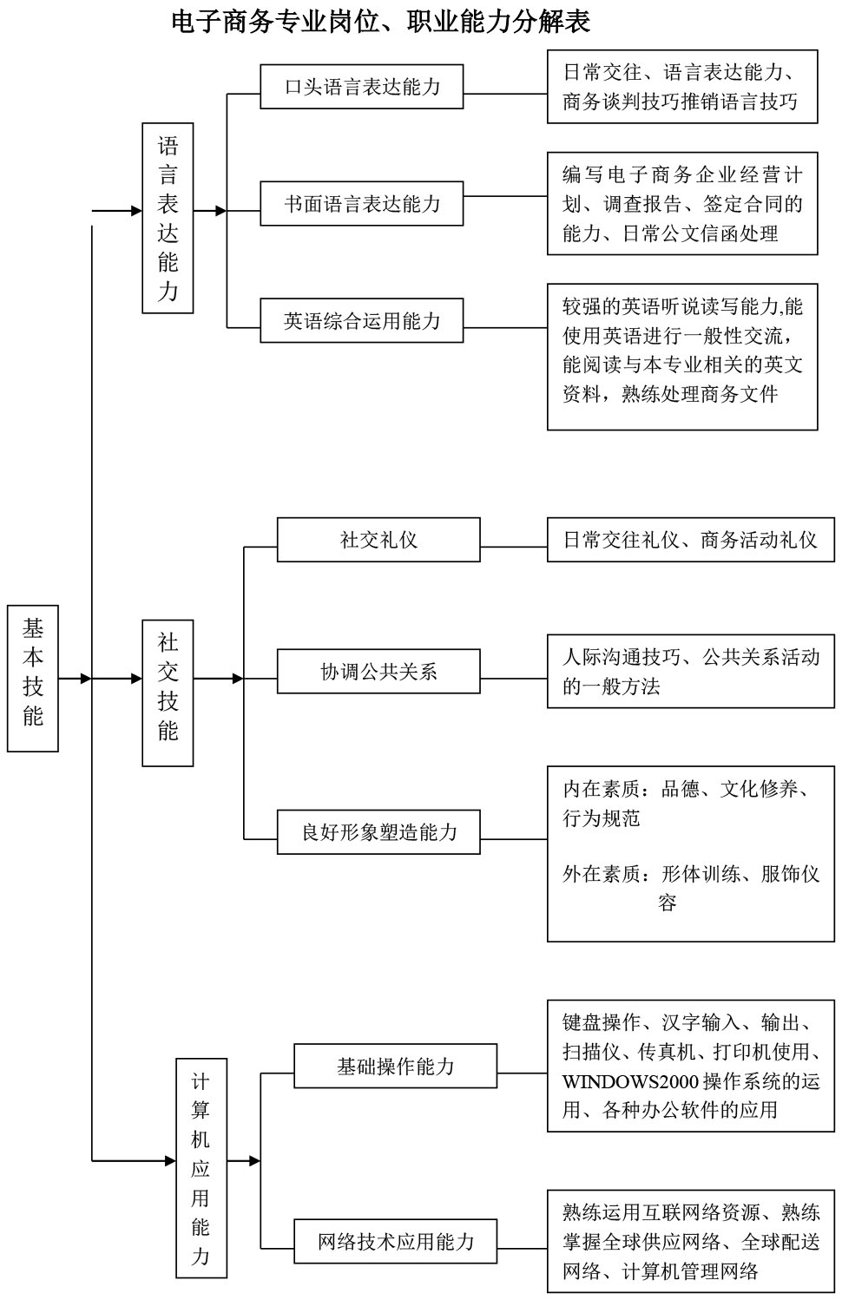
附：
